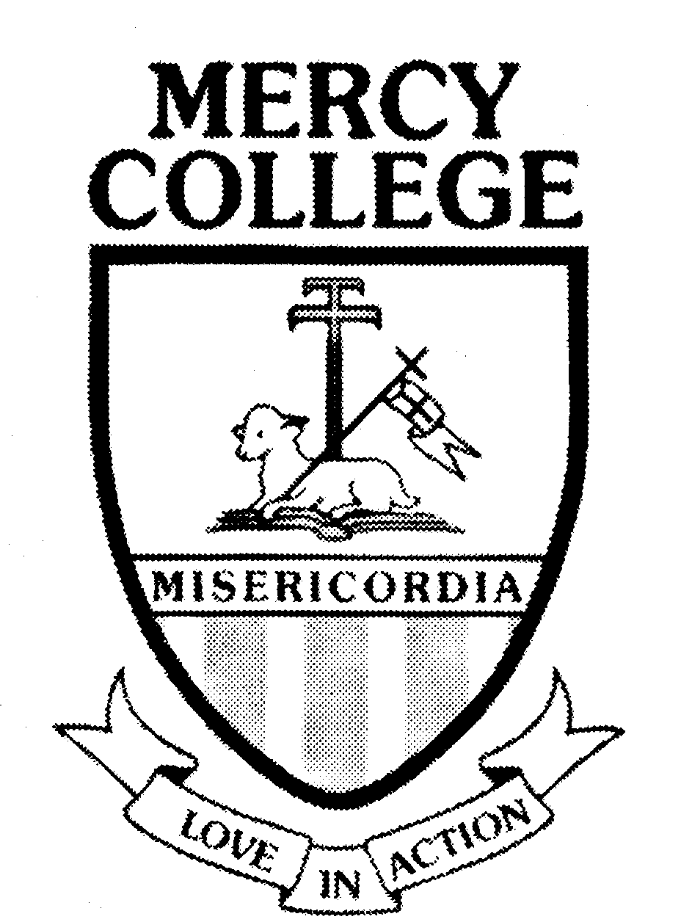

First Semester Examination, 2003

Multiple Choice Answer Sheet

YEAR 12 CHEMISTRY

Student Name: __________________________________

USE A 2B, B OR HB PENCIL. DO NOT USE A BALL POINT OR INK PEN.

1.
2.
3.
4.
5.
6.
7.
8.
10.
9.
11.
12.
13.
14.
15.
16.
17.
18.
20.
19.
21.
22.
23.
24.
25.
26.
27.
28.
30.
29.

A B C D A B C D A B C D

